 | Brugervejledning til bookning af underretningsmøder Ikast, Brande og Nørre Snede
 | Første skridt:  Andet skridt |  | - Du skal åbne din egen kalender outlook:  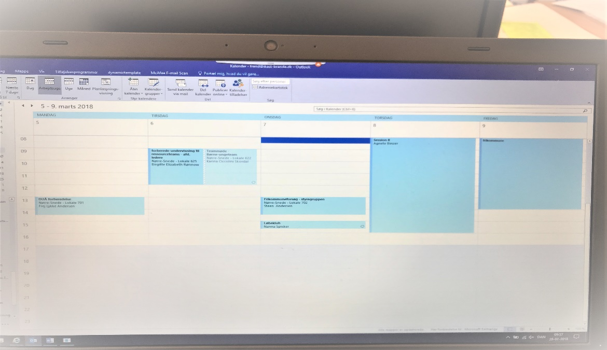  - Du skal derefter trykke højre klik på ’delte kalendere’ i venstre side af skærmbilledet, så skal du føre musen hen på ’tilføj kalender’ og klikke på ’fra adressekartoteket’  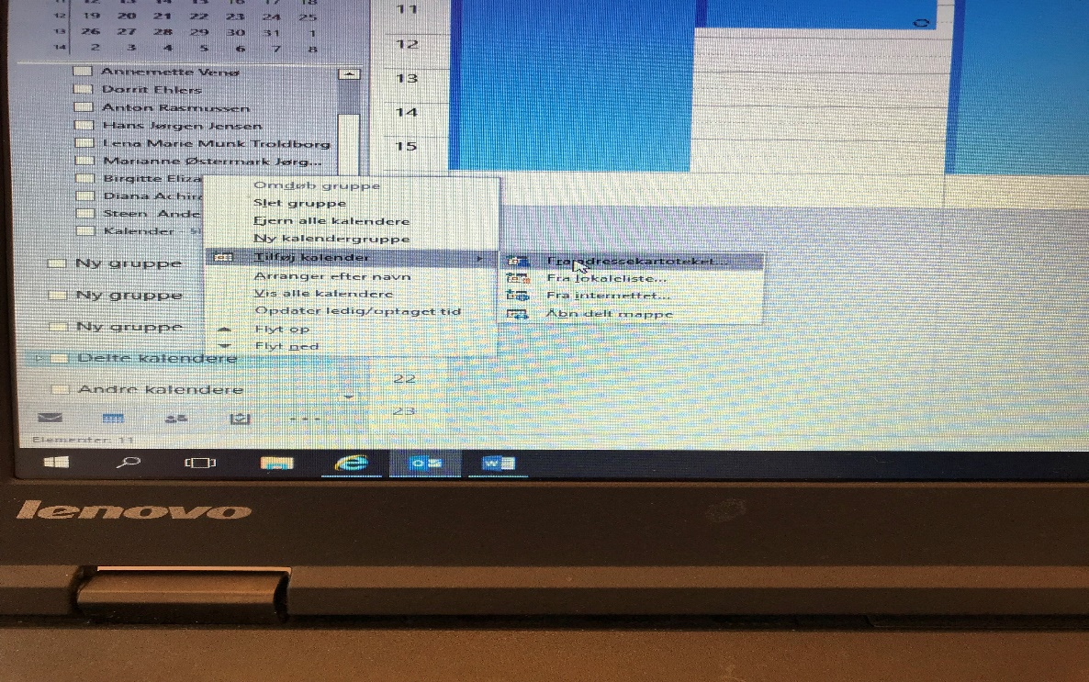
Tredje skridt:  Fjerde skridt:  Femte skridt  Sjette Skridt  Skridt syv  Skridt otte  Skridt ni  Skridt ti  Skridt elleve  Tolvte skridt  Sidste skridt |  | - Derefter skal du skrive’ §IB-underretningsbookning’ i søgefeltet og dobbeltklikke, så det kommer det kommer til at stå i ’nedenstående felt’. Slutteligt skal du trykke på ’OK’  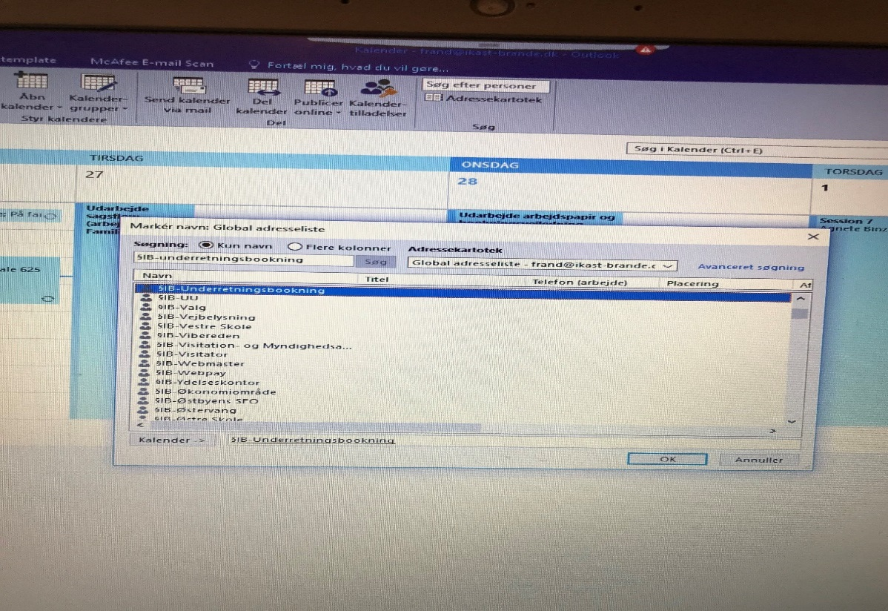  - Nu vil Outlook se sådan her ud, hvor du både har din ’egen kalender’ og ’underretningsbookningskalenderen’ åben samtidig.  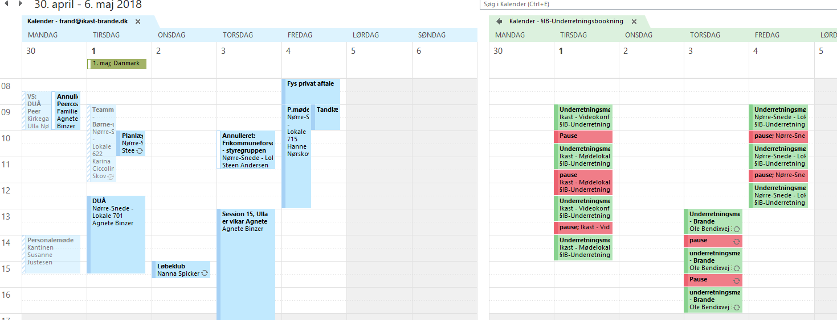  - Når der ikke er aftalt møder i underretningskalenderen vil kalenderen se ud ligesom nedenstående. Måden du kan se det på er, at der ikke er noget møde ved siden af selve ’lokalebookningen’. Hvis kalenderen ser sådan ud, så har du selv mulighed for at vælge hvilken tid og dag du ønsker at booke dig ind.  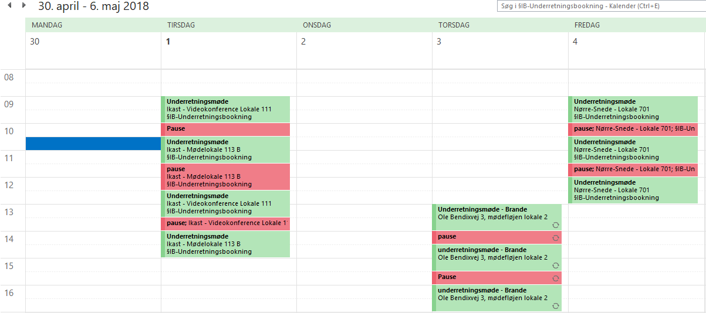  - Hvis kalenderen derimod ser ud ligesom nedenstående billede (hvor der er to bokse i samme kolonne), så vil du kunne se der er optaget fra kl. 09-10 og kl. 12.30-13.30. Som det fremgår af følgende 2 pile, så har du stadigvæk mulighed for at booke dig ind fra kl. 10.30-11.30 og 14-15.00 om tirsdagen  - Det samme gør sig gældende hvis du ønsker møder i Brande og Nørre Snede.  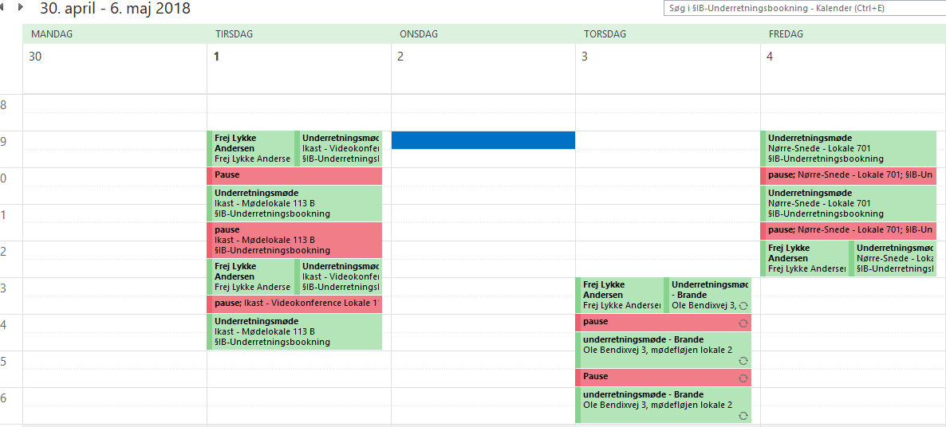  - Nu er du klar til at booke et underretningsmøde, så hvad gør du så nu? Hvis du eksempelvis ønsker at booke den ledige tid der er i Nørre Snede fredag den 9. marts kl. 09-10 skal du gøre følgende. Du skal igen have din egen og underretningskalenderen åben samtidig for at sikre, at der er ledigt i begge kalendere på ønsket tidspunkt.  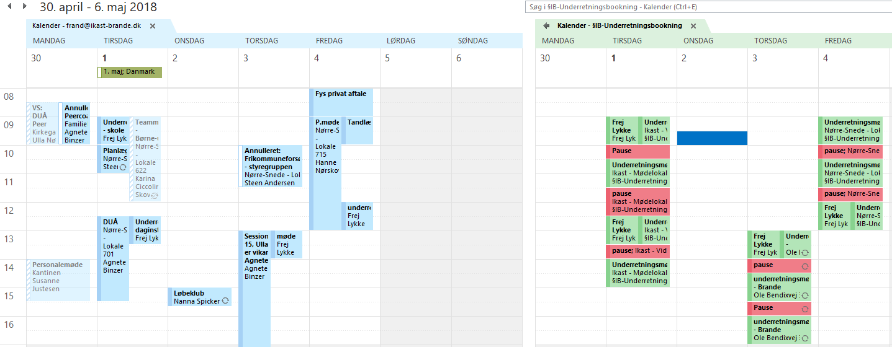  - Derefter markerer du den ønskede tid til underretningsmøde i din egen kalender og trykker på højre musseknap så nedenstående boks kommer frem og derefter trykker på ’Ny mødeindkaldelse’  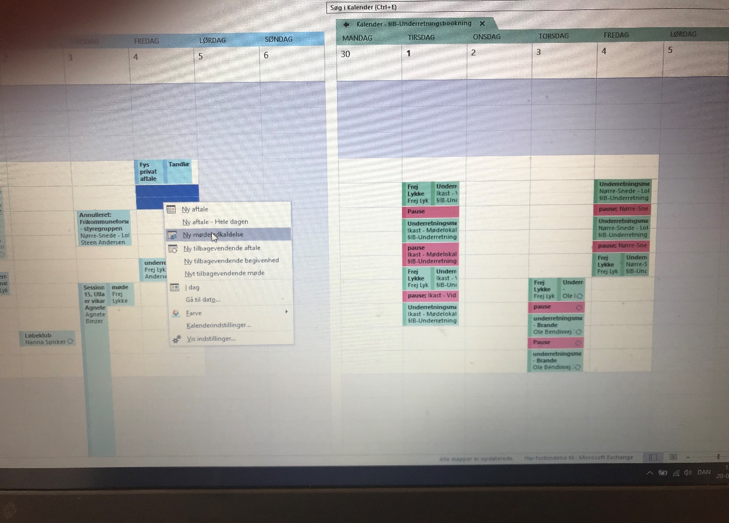  - Nu skal du sikre dig at dato og tidspunkt er rigtig. Hvis det ser rigtig ud skal du trykke på knappen ’til’  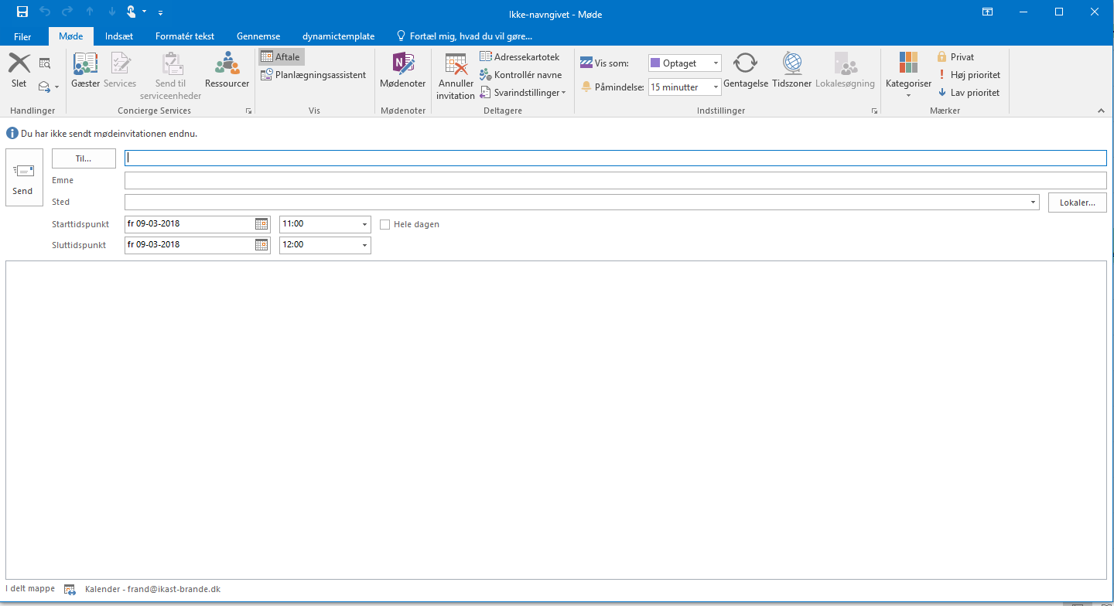  - I den ’boks’ der kommer frem skal du i søgningsfeltet skrive ’§IB-underretningsbookning’ og derefter skal du dobbeltklikke på navnet og trykke ’OK’  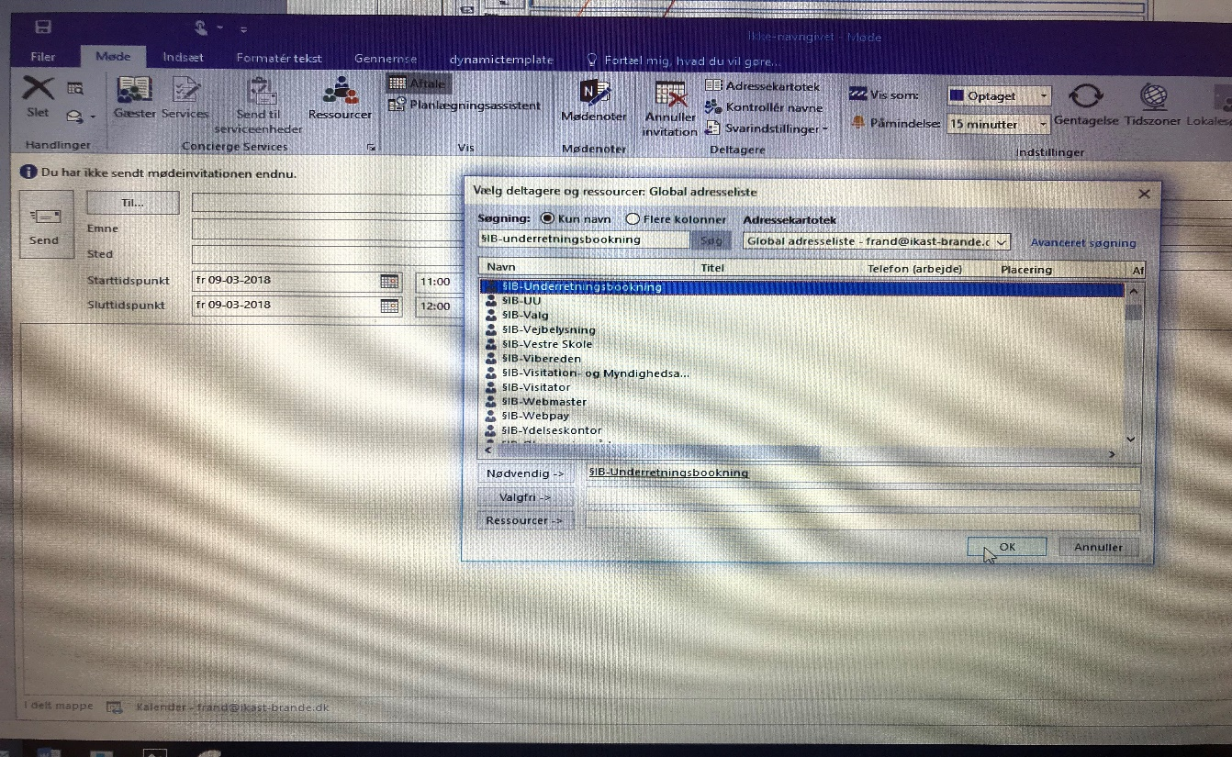  - Når du har trykket ok, så skulle din Outlook gerne se ud ligesom nedenstående billede. Her kan du se at §IB-Underretningsbookning står i Til-Feltet  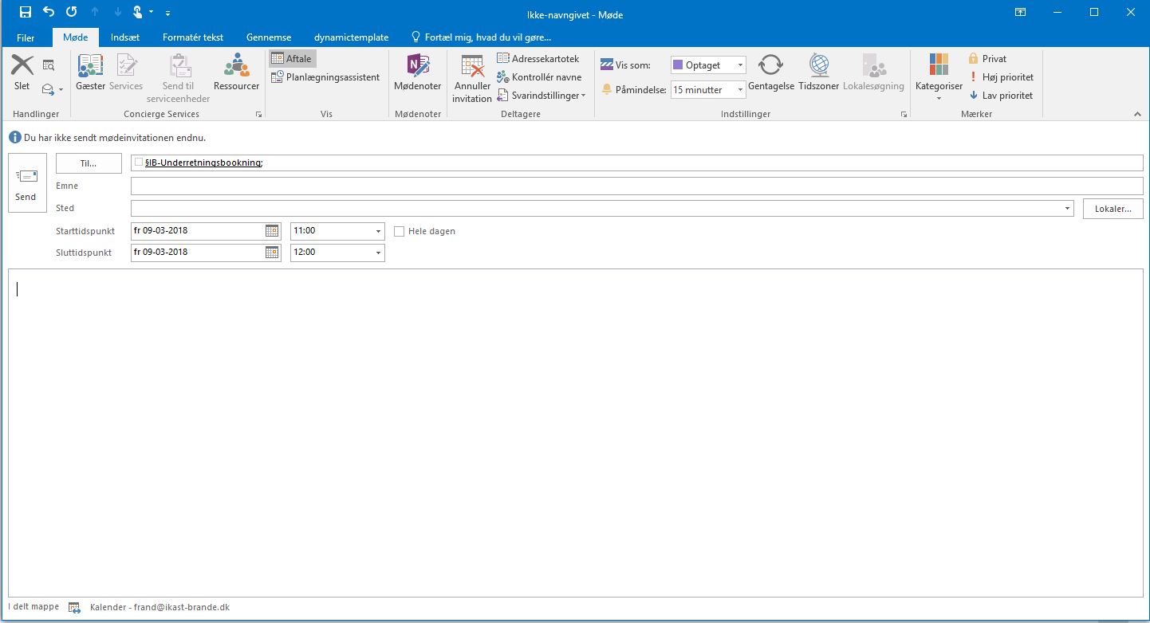  - Nu skal du i emnefeltet skrive navn på det sted du er ansat. Hvis du eksempelvis er leder eller lærer på Østre skole Ikast, så skriver du her Østre skole. I ’tekstboksen’ skal du skrive navnet på barnet, om barnet deltager på mødet, barnets cpr nr. samt forældrenes navne og cpr numre, adresse(r) og telefonnumre. Der skal endvidere skrives en fokusering på hvad probemstillingen omhandler (eksempelvis skolefravær). Dette må IKKE stå i emnefeltet, da det så kan ses i skærmene der hænger i Ikast og Nørre Snede. Derefter trykker du på knappen send  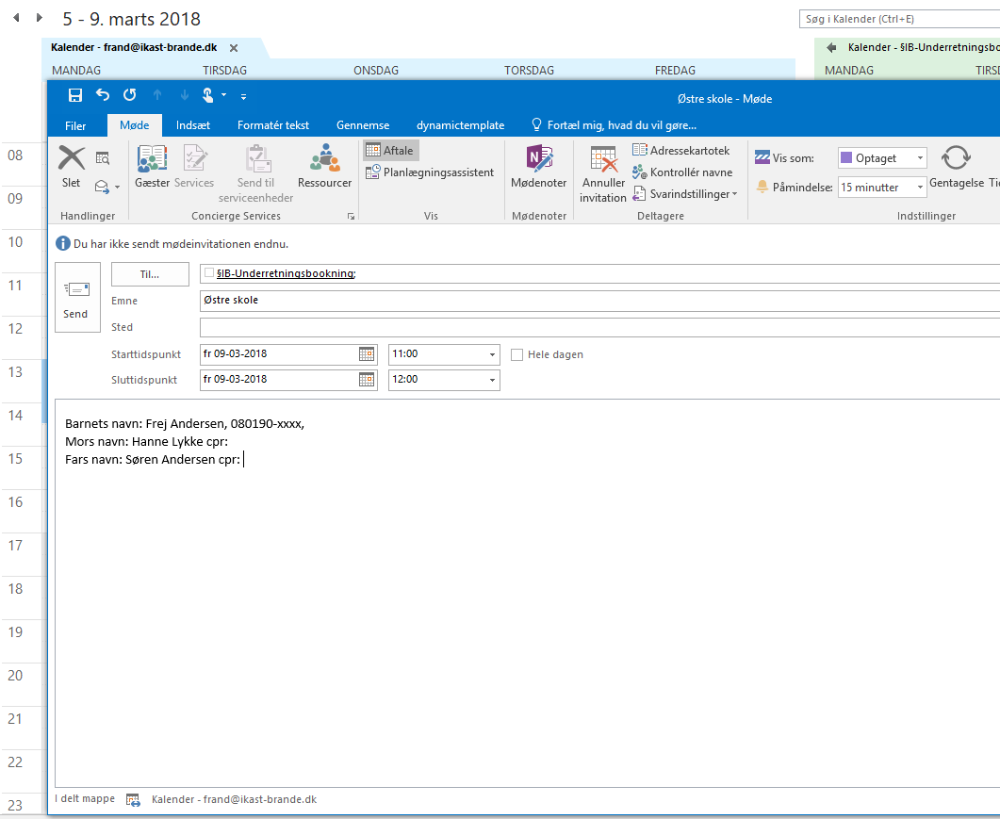  - Når du har trykket send så kommer denne tekstboks frem som spørger om du vil sende mødeindkaldelsen uden en placering. Her skal du trykke ’Send alligevel’. Årsagen er, at underretningsbookningen allerede har sørget for lokalet.  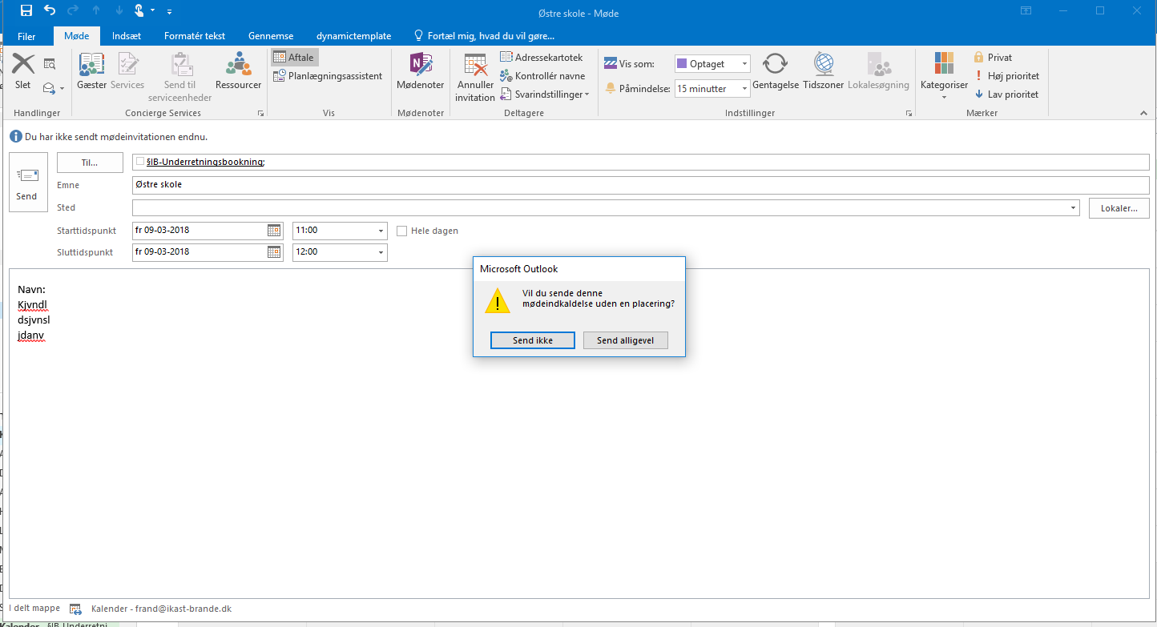  - Nu er din underretningsbookning lavet og du skal ikke foretage dig yderligere andet end at møde op til mødet. Du vil med det samme modtage en mail, hvor det står at underretningsbookningen har accepteret din anmodning. Hvis denne ikke kommer skal du ikke gå i panik, men blot møde op til underretningsmødet alligevel. Når mailen kommer ser den sådan ud:  - OBS: hvis du skal booke underretningsmøde er sidste frist dagen før kl. 15.00. Hvis der er behov for tolk på mødet, så er det skoler og dagtilbud der inviterer tolken, og det er Familierådgiveren der underskriver og betaler timesedlen.  